喷射混凝土加固新工艺
简介：
喷射混凝土是一种从巷道支护技术中演变到地上构筑物加固的一种快捷有效的加固手段，具有自己的独特优势： 喷射混凝土是借助喷射机械，利用压缩空气做动力，将一定比例的拌合料，通过高压管道输送并以高速喷射到受喷面上凝结硬化而成。混凝土友喷嘴喷出速度达到60m～80m/s，依靠高速喷射时水泥与集料的反复连续撞击压密混凝土，由于采用较小的水灰比（0.4-0.5），与混凝土、砖石、钢材有很高的粘结强度，与钢筋网联合使用可很好的在结合面上传递拉应力和剪应力，具有较高的力学性能和良好的耐久性，能大幅度地提高砌体承载力，加强整体性。同时，在混凝土高速喷射状态下能使砂浆进入带加固的孔隙和裂缝中，使原结构得到一定恢复。
网
特点：
- 借助喷射机械，利用压缩空气将混凝土拌合料高速喷射到加固件表面；
- 强度高，抗压强度：20.0～30.0Mpa,抗拉强度1.5Mpa，不需振捣；
- 加入添加剂，可达到速凝、早强等效果；
- 需做好喷射后养护工作。
适用范围：
- 用于任意形状受喷加固面；
- 特别适用于大面积加固
混凝土喷射工艺流程：
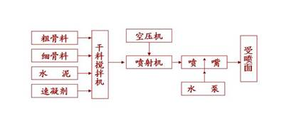
工艺分析：
- 先剔除墙面旧抹灰层，用钢丝刷除灰粉，以清水冲洗干净，再喷涂素水泥浆一道；
- 钢筋网片采用E43焊条点焊，钢筋网片用植筋方法与墙体连接固定，钢筋网片宜在墙面喷一层混凝土后铺设；
- 细石混凝土面层的浇注采用喷射法工艺施工；
- 喷射作业应分段分片依次进行，喷射顺序应自下而上；
- 分层喷射时，后一层喷射应在前一层混凝土终凝后进行，若终凝1小时后，再进行喷射时，应先用风水清洗喷层表面。
相关图片：
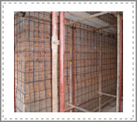 | 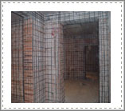 | 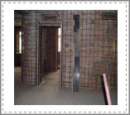
钢筋绑扎 | 钢筋绑扎 | 支 模
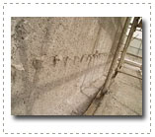 | 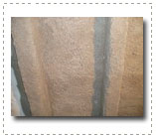 | 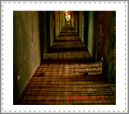
喷射混凝土 | 板底喷射混凝土 | 内墙喷锚＼地面打叠合层
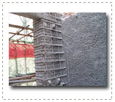 | 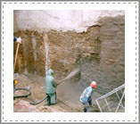 | 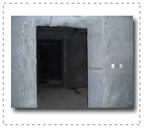
喷射混凝土 | 基础坑喷锚护壁 | 洞口喷射混凝土加固

